Sonderabverkauf:

BIG BAG mit Einfüllschürze und Auslaufstutzen

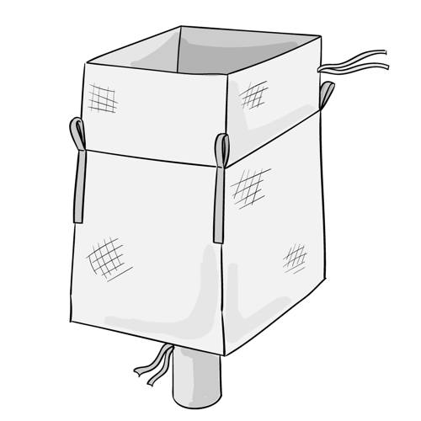

Wir bieten an:

250 Stück Big Bags

FORSI-Bag (Einweg Big Bag)
90 x 90 x 110 cm **
SWL 1'500 kgs - SF 5:1
mit Einfüllschürze 75 cm
mit Auslaufstutzen 40x60 cm
4 Schlaufen 25 cm freie Länge
+ A4 Docu-Pocket

 | Preis pro Stück | Bestellmenge:
 |  | Stück
10 Stück | € 9,5 pro Stück
Ab 25 Stück | € 8,- pro Stück
Mindestbestellmenge 10 Stück

Heizwerk:
Anschrift:
Tel.
Email:

Bestellungen an: 06246 / 90 300 10 handel@seegen.at

SEEGEN – Salzburger Erneuerbare Energie GenmbH

